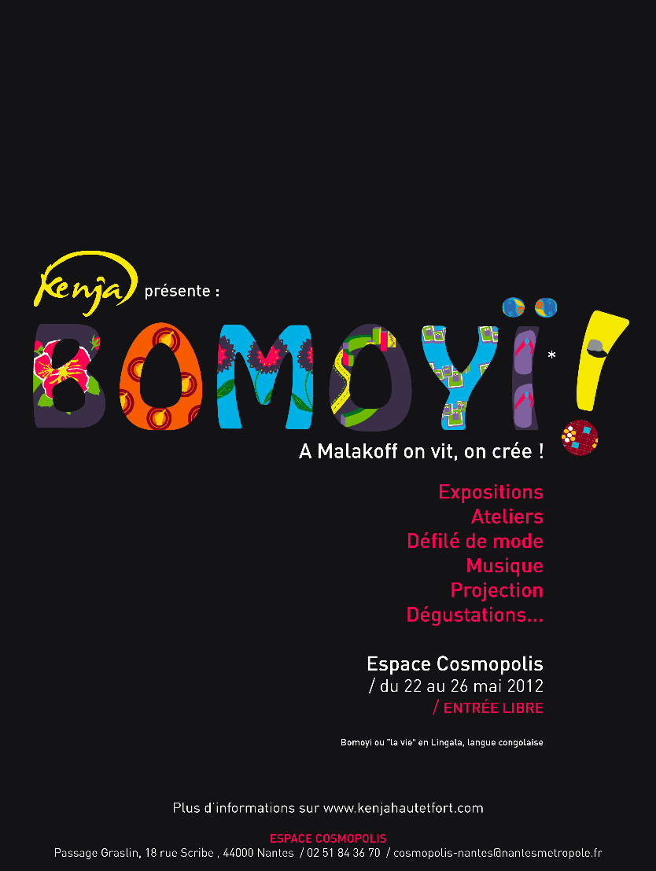

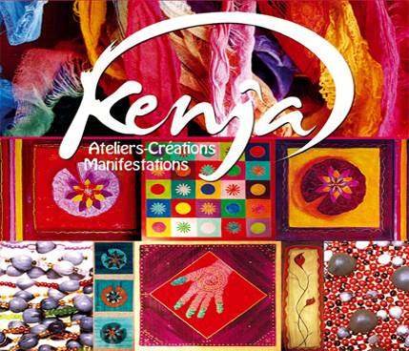

KENJA est une association qui vise à agir sur le développement social du quartier de Malakoff, avec comme support principal l’échange de savoir autour des activités artistiques et créatives. L’association est âgée de 6 ans. Elle souhaite orienter son action sur des créations collectives et élargir son public, composé en grande majorité jusque-là de femmes.
Les objectifs de l’association sont de favoriser le développement personnel de chacun par l’émergence de projets créatifs, de valoriser la richesse multiculturelle des publics et de favoriser les échanges et la communication entre personnes d’horizons divers.
L’association est composée de deux pôles :
- un pôle d’animation sociale et culturelle ayant comme principale action l’animation d’ateliers créatifs comme la couture, le bricolage et la décoration. Nous proposons également une action d’auto réhabilitation accompagnée pour certains logements de Malakoff. Nous participons à la dynamique associative du quartier en développant des projets culturels et collectifs qui ont pour visée le lien social, l’épanouissement de l’individu au sein de son quartier, la valorisation de celui-ci au sein de la ville de Nantes (ex : Nos héritages et actuellement Bomoyi).
- le pôle créatif composé de « la collection KENJA » et d’un service de confection textile, ouvert aux particuliers et aux structures, ayant des besoins de réalisation textile (costumes, décors, vêtements, accessoires…).

PRESENTATION DE L’EXPOSITION

Kenja vous propose une œuvre collective animée par la volonté de créer du lien, de valoriser les habitantes du quartier de Malakoff à travers la création d'une collection de textile (présentée lors d'un défilé, et de contribuer à la promotion du dialogue des cultures (ou interculturel) par une exposition photos d'habitantes.
L'origine du projet « BOMOYI » (la vie en Lingala), naît de la proposition de l'artiste Moridja KITENGE BANZA d'unir nos compétences pour un travail sur la mixité culturelle inhérente au quartier de Malakoff en lien avec l'Afrique de l'Ouest De la création du textile à la réalisation d'un vêtement , le projet BOMOYI s'ancre dans un travail collectif des habitantes, de l'association KENJA.
La première étape de ce projet a été supervisée par Mr KITENGE BANZA et a consisté à choisir une thématique commune à la création du textile. Les habitantes engagées dans le projet ont été invitées à sélectionner un objet usuel (en lien avec leur attache au quartier), à dessiner celui-ci afin de l'adapter à une impression sur tissu façon « pagne ».
Vient ensuite la phase de réalisation des tissus : il s'agit alors d'imprimer le motif stylisé sur le tissu. Cette étape passe par la découverte des différentes techniques d'impression, nous avons opté pour une impression numérique.
Pour la création du vêtement, l'objectif a été de valoriser le travail réalisé tout au long du projet tout en en rendant accessible le côté technique de la conception. L'association Kenja s'est chargée de l'exécution des patrons, des moulages des vêtements crées par les participantes et de l'animation des ateliers « Couture ».
L'élaboration du projet BOMOYI dans son ensemble, s'est pratiquée sous formes d'ateliers à la Maison de quartier des Haubans, programmés le vendredi matin pour les adultes et le mercredi après-midi pour les adolescents.
La restitution de ce travail collectif se fera sous la forme d'un défilé de mode présenté le 22 Mai pour la soirée d’inauguration de l’exposition BOMOYI ainsi que toutes les créations de ce projet, une exposition photos des habitantes du quartier de Malakoff réalisé par Jean Félix FAYOLLE et à un espace création.

LES ARTISTES EXPOSANTS

Emmanuelle KENA
Co-fondatrice et responsable de l’association KENJA

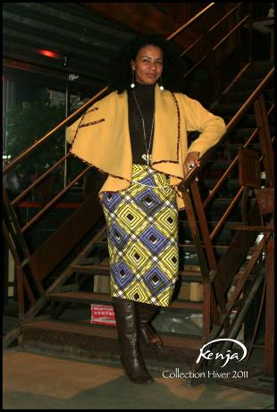

Cette jeune créatrice autodidacte a travaillé plusieurs années dans l’animation socioculturelle avant de créer KENJA en 2006 avec Aurélie JARNET pour allier création, animation et valoriser les richesses culturelles.
Depuis 2011 Emmanuelle est chargée du pôle créatif avec Nolwenn SEVENO, couturière. Ensemble elles créent la « Collection KENJA » ligne de prêt à porter ethnique imaginée par Emmanuelle KENA. Cette collection allie les tissus issus de son héritage culturel (Wax, Bazin, Lin et Lainage...) à un style urbain pour un look Ethnique Chic à l'image de l'identité plurielle des femmes d'aujourd'hui.
Vous pourrez découvrir la « Collection KENJA » lors de l’exposition « BOMOYI »

Au fil des couleurs et des tissus, Jean Félix s’invite à Malakoff. Méli-mélo de culture au cœur de Nantes, tout un monde s’ouvre à vous.

Bomoyï lie la vie !
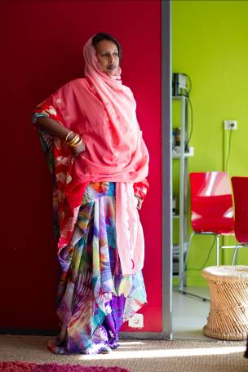
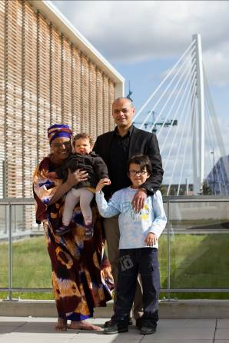

Originaire de la petite commune de Couffé, Jean-Félix Fayolle a eu envie depuis tout petit de partir explorer le monde. Dans le cadre d’études de commerce international et de langues étrangères, il a vécu deux ans en Allemagne et un an au Mexique. C’est lors de cette dernière année qu’il a vécu dans un quartier populaire et appris à connaître les habitants et les bandes. Il a par la suite décidé de se consacrer à la photographie de reportage social, de retourner voir les jeunes mexicains qu’il avait rencontrés, puis d’aller découvrir les réalités de vie de la jeunesse dans des quartiers populaires d’Amérique Centrale et de Colombie.
Après avoir mis en place des ateliers photo avec des jeunes de quartiers populaires d’El Salvador et du Mexique, il se consacre aujourd’hui avec l’association Kouakilariv’ au quartier de Malakoff à Nantes. Ce projet réalisé en partenariat avec Kenja va dans la continuité de son travail dans le quartier. Pour la fin de l’année, il devrait accompagner cinq jeunes de Malakoff dans le quartier mexicain où il a vécu.

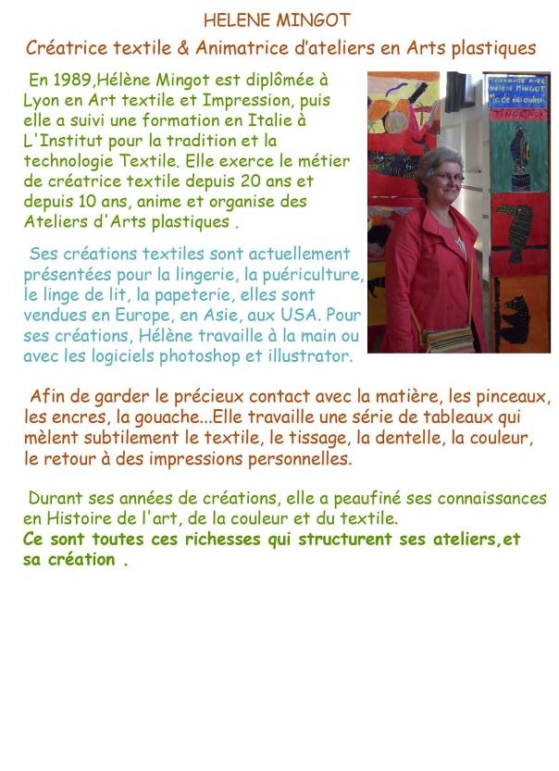

FABIENNE LABBE
Habitante du quartier de Malakoff, participante du projet « BOMOYI » et artiste amateur, Fabienne vous fera découvrir son univers artistique colorée et inspirée des terres d’Afrique.

MORIDJA KITENGE
Artiste plasticien
Après avoir enseigné pendant un an à l’école des Beaux arts de Lubumbashi, en 2003 il poursuit ses études en art à l’Ecole Régionale des Beaux-Arts de Nantes en France, où il obtient en 2008 le diplôme Nationale Supérieur d’Expression Plastique (Master 2).
Il participe à plusieurs expositions nationales et internationales, « Géométrie variables » au centre culturel Français de Phnom Penh au Cambodge, « Papisme » Au Lieu Unique à Nantes, « Sécurité, Qualité, Précision, Innovation, Modernité » à l’abbaye du Ronceray à Angers…
Son travail est un chantier en cours. Moridja Kitenge Banza accumule les matériaux lui servant à construire sa propre identité, inscrire au sein d’une famille-monde, reprenant à son compte pour mieux s’en affranchir, les mots de Edward Saïd (in « Culture et impérialisme »), selon lequel les identités n’existent pas et ne sont que des constructions imaginaire. Se réappropriant les codes des représentations culturelles, politiques ou sociales, il réinvente un univers déniant toute donnée géographique comme processus identitaire, celui là même utilisé par les anciens colons pour enfermer les indigènes et les priver de la liberté de s’inventer.
Moridja Kitenge Banza a remporté le Grand prix Léopold Sédar Senghor de la 9e biennale de l’art contemporain de Dakar en mai 2010.
Moridja vit actuellement au Québec mais il nous a envoyé les photos de ses 4 dernières œuvres.

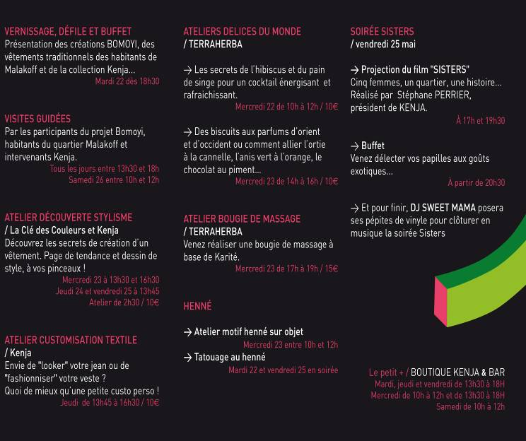
LE PROGRAMME

